Преподаватель | Леконцева Елена Леонидовна
Учебная дисциплина | Сольфеджио
Специальность | 53.02.07 Теория музыки
Курс | 4
Дата занятия | 16.04.2020
время занятия | 14.20-16.00

- Спеть:
- Интонационное упражнение: разрешение Ув5₃ с энгармонической заменой от «h».
- Продумать и спеть модуляцию через энгармонизм Ув5₃ (тональности на выбор или из Es-C).

- Написать самодиктант № 110 (аудио прилагается).

- Пение с листа:

- Карасева 1голосие (1номер на выбор из д.з.)
- Агажанов 2хголосие №198 с инструментом (из прошлого д.з. или тот, который еще не пели)

- Гармонический анализ на слух: определить аккорды и модуляцию № 80

Д/З:
- Карасева 1голосие (5 страница)
- Шостакович фуга G из цикла 24 прелюдии и фуги (только экспозицию тем). Петь средний голос, играть крайние голоса.
- Построить и петь аккордовую цепочку
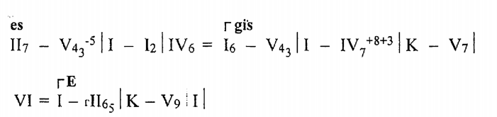
Подготовить до 18.00 23.04.2020 (урок), а д.з. пока готовить не надо, его спрошу на следующем уроке

